МИНОБРНАУКИ РОССИИ
Санкт-Петербургский государственный
электротехнический университет
«ЛЭТИ» им. В.И. Ульянова (Ленина)
Кафедра САПР

отчет
по лабораторной работе №2
по дисциплине «Схемотехника»
Тема: Выпрямители переменного тока

Студент гр. 1303 |  | Беззубов Д.В.
Студент гр. 1304 |  | Байков Е.С.
Студентка гр. 1304 |  | Чернякова В.А.
Преподаватель |  | Андреев В.С.

Санкт-Петербург
2023

Цель работы.
Ознакомиться с принципами работы полупроводниковых диодов и экспериментально исследовать их основные характеристики на примере схем однополупериодного и двухполупериодного выпрямителей.

Задание.
- Построить компьютерные модели однополупериодного и двухполупериодного выпрямителей в среде NI Multisim;
- Исследовать реакцию моделей при подаче на их вход синусоидального сигнала с помощью виртуального осциллографа;
- Модифицировать схему двухполупериодного выпрямителя путем включения в цепь фильтра нижних частот, повторить пункт 2;
- Собрать схемы однополупериодного и двухполупериодного выпрямителей из реальных компонентов на макетной плате учебной станции NI ELVIS;
- Повторить пункты 2,3 со схемами однополупериодного и двухполупериодного выпрямителей, используя осциллограф учебной станции NI ELVIS;
- Сравнить осциллограммы компьютерных моделей и сконструированных схем, проанализировать параметры выходного сигнала, сформировать рекомендации по выбору номинала конденсатора, используемого в качестве фильтра нижних частот;
- Сделать выводы по проделанной работе.

Выполнение работы.
- Однополупериодный выпрямитель.
- Компьютерная модель.
В среде NI Multisim построим компьютерную модель однополупериодного выпрямителя. На рисунке 1 представлена компьютерная модель. На ней изображены следующие элементы: R1 – резистор с сопротивлением 19 кОм, D1 1N4007G – выпрямительный диод. Также к схеме подключены осциллографы (XSC1/2).
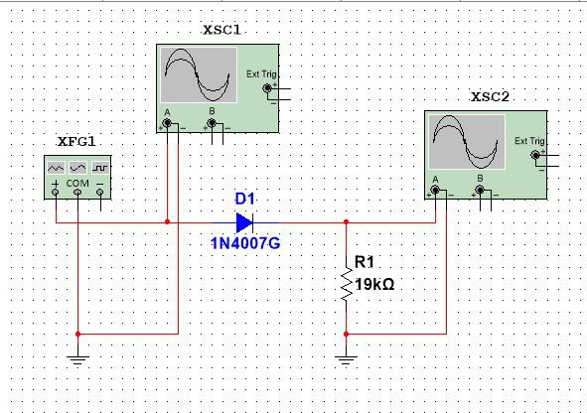
Рисунок 1 – компьютерная модель однополупериодного выпрямителя.
С помощью осциллографа исследуем реакцию модели при подаче на вход синусоидального сигнала. На рисунке 2 представлены показания входного сигнала, на рисунке 3 выходного. На выходе получается напряжение одной полярности из-за односторонней проводимости диода.
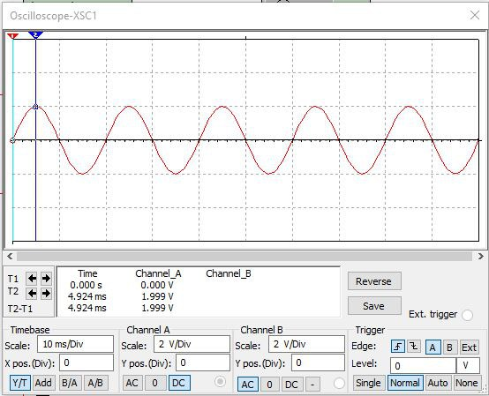
Рисунок 2 – осциллограмма входного сигнала однополупериодного выпрямителя.
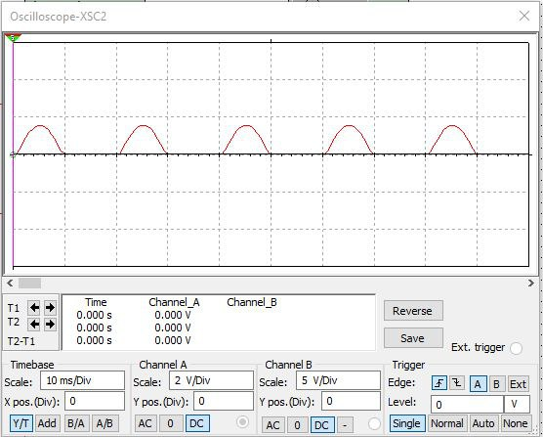
Рисунок 3 – осциллограмма выходного сигнала однополупериодного выпрямителя.
- Макетная плата учебной станции NI ELVIS.
Соберем схему однополупериодного выпрямителя из реальных компонент на макетной плате учебной станции NI ELVIS.
С помощью осциллографа учебной станции NI ELVIS исследуем реакцию модели при подаче на вход синусоидального сигнала. На рисунке 4 представлены показания, где зеленым обозначен входной сигнал, голубым выходной. Заметим, что в данном случае через выпрямитель также пропускается только одна половина тока, а другая запирается.
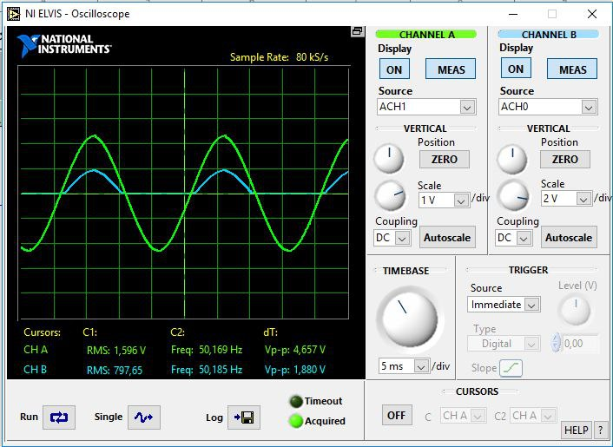
Рисунок 4 – осциллограмма однополупериодного выпрямителя, собранного на макетной плате.
2. Двухполупериодный выпрямитель.
• Компьютерная модель.
В среде NI Multisim построим компьютерную модель двухполупериодного выпрямителя. На рисунке 5 представлена компьютерная модель. На ней изображены следующие элементы: R2 – резистор с сопротивлением 19 кОм, D2-5 1N4007G – выпрямительные диоды.
На рисунке уже представлена модифицированная схема фильтром нижних частот. То есть добавлен конденсатор. Проводится 2 эксперимента: с C1 емкость 1 мкФ и 10 мкФ.
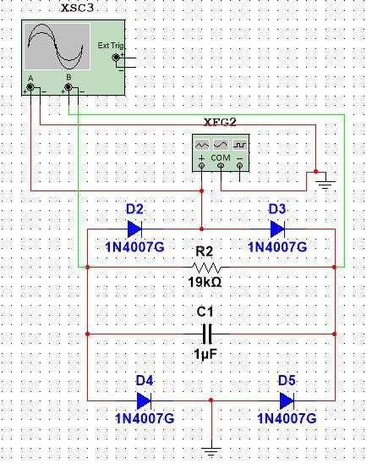
Рисунок 5 – компьютерная модель однополупериодного выпрямителя.
С помощью осциллографа исследуем реакцию модели при подаче на вход синусоидального сигнала.
На рисунке 6 представлены показания для двухполупериодного выпрямителя без конденсатора, где красный – входной сигнал, зеленый – выходной. Обратим внимание, что благодаря диодному мосту отрицательная часть сигнала переходит в положительную область.
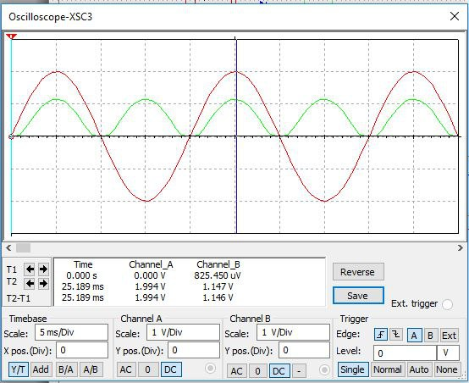
Рисунок 6 – осциллограмма двухполупериодного выпрямителя без конденсатора.
На рисунке 7 представлены показания для двухполупериодного выпрямителя с конденсатором емкостью 1 мкФ, где красный – входной сигнал, зеленый – выходной.
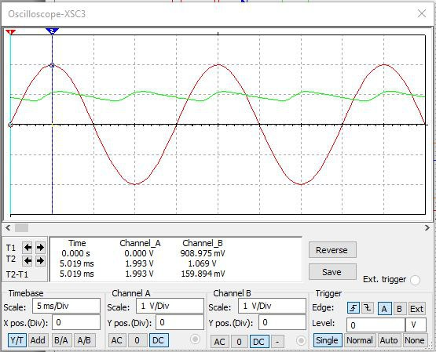
Рисунок 7 – осциллограмма двухполупериодного выпрямителя с конденсатором ёмкостью 1 мкФ.
На рисунке 8 представлены показания для двухполупериодного выпрямителя с конденсатором емкостью 10 мкФ, где красный – входной сигнал, зеленый – выходной.
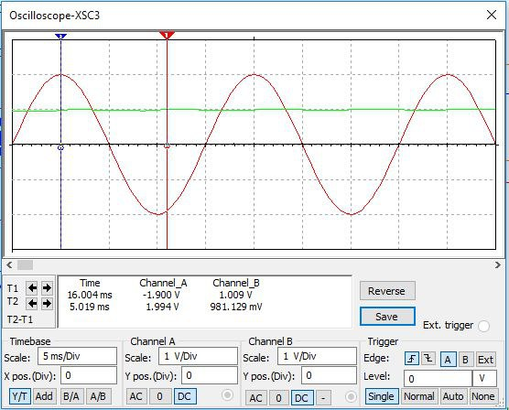
Рисунок 8 – осциллограмма двухполупериодного выпрямителя с конденсатором ёмкостью 10 мкФ.
Из экспериментов на схеме можно сделать вывод, что с увеличением емкости конденсатора увеличивается выпрямление тока.
• Макетная плата учебной станции NI ELVIS.
Соберем схему двухполупериодного выпрямителя из реальных компонент на макетной плате учебной станции NI ELVIS.
С помощью осциллографа учебной станции NI ELVIS исследуем реакцию модели при подаче на вход синусоидального сигнала.
На рисунке 9 представлены показания для двухполупериодного выпрямителя без конденсатора, где голубой – входной сигнал, зеленый – выходной. Обратим внимание, что благодаря диодному мосту отрицательная часть сигнала переходит в положительную область.
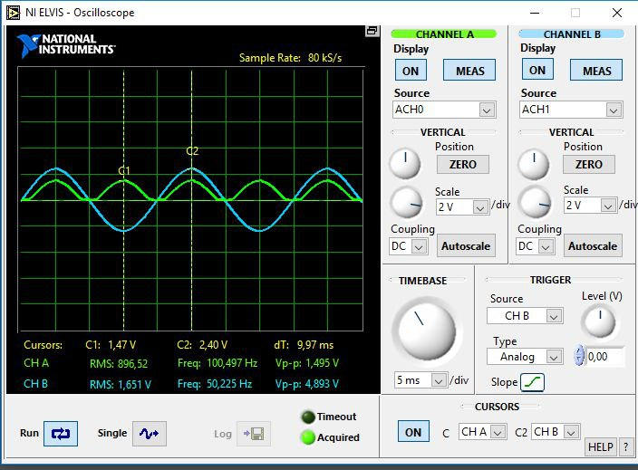
Рисунок 9 – осциллограмма двухполупериодного выпрямителя без конденсатора, собранного на макетной плате.
На рисунке 10 представлены показания для двухполупериодного выпрямителя с конденсатором емкостью 1 мкФ, где голубой – входной сигнал, зеленый – выходной.
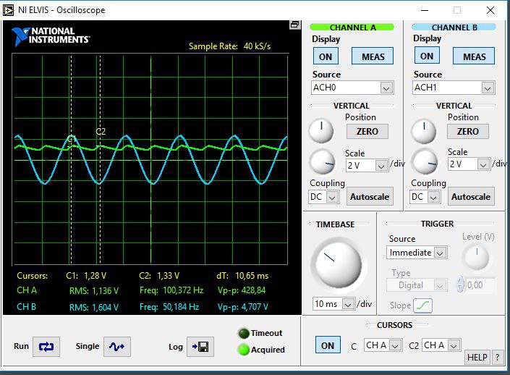
Рисунок 10 – осциллограмма двухполупериодного выпрямителя с
конденсатором ёмкостью 1 мкФ, собранного на макетной плате.
На рисунке 11 представлены показания для двухполупериодного выпрямителя с конденсатором емкостью 10 мкФ, где голубой – входной сигнал, зеленый – выходной.
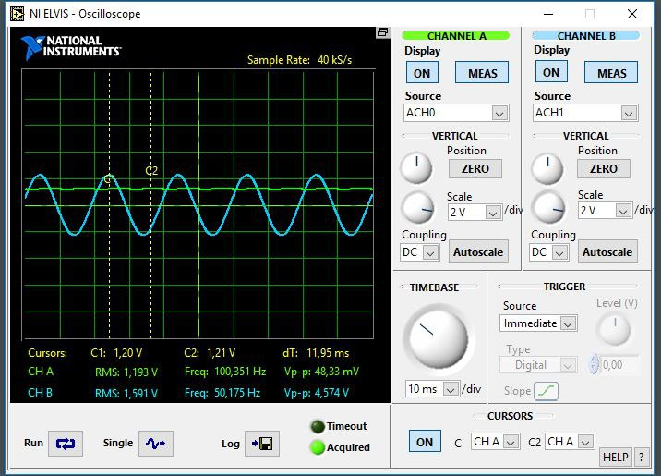
Рисунок 11 – осциллограмма двухполупериодного выпрямителя с
конденсатором ёмкостью 10 мкФ, собранного на макетной плате.
Сравнивая осциллограммы компьютерных моделей и сконструированных схем, можно сделать вывод, что они если и отличаются, то в рамках допустимых погрешностей, которые могут быть вызваны погрешностей компонент, средств измерения.

Выводы.
В ходе выполнения лабораторной работы были спроектированы компьютерные модели однополупериодного и двухполупериодного выпрямителей в среде NI Multisim. Также на макетных платах учебной станции NI ELVIS из реальных компонент были собраны описанные выше выпрямители. Проведено исследование реакций компьютерной и реальной модели при подаче на вход гармонических сигналов с помощью осциллографа, показания почти не отличаются.
В однополупериодном выпрямителе присутствует один диод. И так как этот элемент обладает односторонней проводимостью, то на осциллограммах наблюдается пульсирующее электронапряжение выходного сигнала одной полярности.
В двухполупериодном выпрямителе присутствуют 4 диода. При неподключенном конденсаторе ток достигает положительного амплитудного значения по синусоиде и снижение по такому же закону. При подключении конденсатора в сеть, используемого в качестве фильтра нижних частот, наблюдается выпрямление тока. По осциллограммам можно сделать вывод, чем больше емкость конденсатора, тем больше выпрямляется ток.

